Dies ist (gefaltet) Seite 5
Vorlage für ein A4 Querformat Flyer mit dreifachem Falz („Trifold“)
Falls der Drucker keinen doppelseitigen Druck unterstützt:
Zuerst die eine Seite drucken, dann das bedruckte Papier umgekehrt wieder in den Drucker legen und die andere Seite draufdrucken.
Oder – falls der Drucker doppelseitigen Druck unterstützt:
Im Querformat drucken und
- falls der Drucker diese Option
hat - darauf achten, bei den Druckeinstellungen „über die KURZE Seite drehen“
zu verwenden.
Am besten erstmal mit
EINEM Blatt ausprobieren,
Erfahrung …

Dies ist (gefaltet) Seite 6
(Dies ist gefaltet dann die „Rückseite“ des Flyers)
Bei allen öffentlichen Drucksachen nicht vergessen, im Flyer ein PERSÖNLICHES, EIGENES IMPRESSUM („V.i.S.d.P.“) einzusetzen.
Die genauen Vorschriften können je nach Bundesland verschieden sein.
Bitte entsprechend informieren, am besten bei der Landesmedienanstalt des eigenen Bundeslandes.
Oder eine andere Organisation im selben Ort / Kreis fragen, nach welchen Bestimmungen diese mit ihren Flyern vorgehen.
Bei der Verwendung von Texten und Bildern die Urheberrechte beachten und keine Personen erkennbar abbilden, die der Veröffentlichung nicht zugestimmt haben.

Dies ist (gefaltet) Seite 1
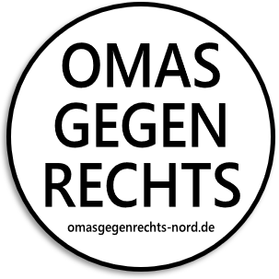
(Dies ist gefaltet dann die „Vorderseite“ des Flyers)
Bei der Gestaltung bitte auf Einheitlichkeit achten, d.h.
- das Schwarz-Weiß-Logo der OMAS GEGEN RECHTS benutzen (und bitte unsere Webadresse drinlassen, Danke) und
- OMAS GEGEN RECHTS immer GROSS und komplett schreiben („OgR“ oder ähnliches sagt auf der Straße niemandem was)

Dies ist (gefaltet) Seite 2
„INNENBLATT“
Hier jede Menge Text …
Eigenes Impressum nicht vergessen!
Alle Hinweise siehe oben.

Dies ist (gefaltet) Seite 3
„INNENBLATT“
Hier jede Menge Text …
Eigenes Impressum nicht vergessen!
Alle Hinweise siehe oben.

Dies ist (gefaltet) Seite 4
„INNENBLATT“
Hier jede Menge Text …
Eigenes Impressum nicht vergessen!
Alle Hinweise siehe oben.

